HOMILIE
Verworteling
Matteüs 5,1-12a en Psalm 1
1 november 2016
Pol Hendrix
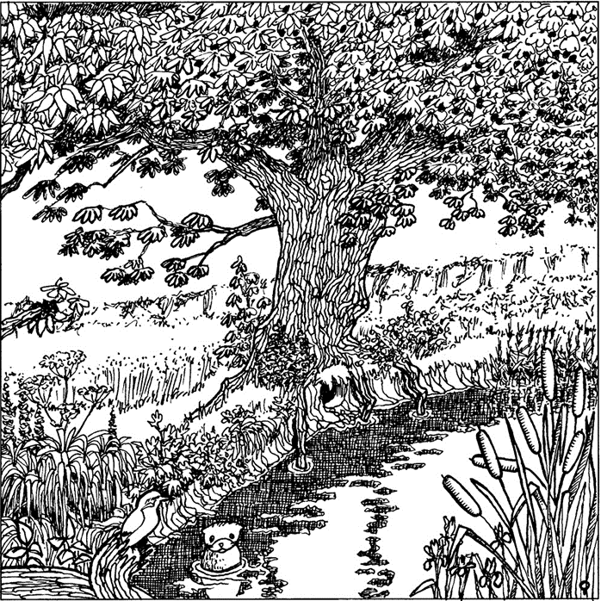
“Groot is hun loon in de hemel,” zo beëindigt de evangelist Jezus’ zaligsprekingen. Ze kunnen er maar goed mee zijn, denken wij dan, over degenen van wie wij al afscheid hebben moeten nemen ... Bij ons komt die hemel niet meer zo aan, als bij de toehoorders van Jezus. Die eeuwige hemel was voor hen net zo reëel als hun korte, kwetsbare bestaan hier op aarde. Wij zijn daar nog zo zeker niet van. Of laten we zeggen dat ieder daar zo zijn eigen ‘gedacht’ over heeft. Er zal wel iets zijn, na de dood, maar niemand weet wat dat ‘iets’ dan wel is. Wij kunnen er alleen maar in menselijke beelden over denken, al beseffen we wel dat die nog niet in de buurt komen van wat het hiernamaals werkelijk is. Maar moeten we het daarom niet meer doen? Mogen we ons niet voorstellen dat iemand die doodgraag met de kaarten speelt, dit na zijn dood nog veel meer zal kunnen doen? Dan bedoelen we toch maar dat deze mens het eeuwige geluk mag kennen. Bevrijd van alles wat hem bij leven heeft gehinderd: ziekte, handicap, armoede, conflicten, eenzaamheid, noem maar op. Dat alles wordt mee begraven of mee verast. Enkel zijn ‘levenslicht’ leeft voort, zou je kunnen zeggen. Een woord dat we doorgaans met geboorte associëren, maar sterven is toch ook een soort geboorte. Zijn levenslicht, zijn uniek wezen blijft bestaan. Niet enkel in onze herinnering en in ons hart, maar in het Grote Geheel dat verder reikt dan tijd en ruimte.

Telkens iemand dierbaar sterft, worden we er ons intenser van bewust wat ons met deze mens verbindt. Verbondenheid tussen mensen wordt soms pas voelbaar wanneer iemand er plots niet meer is. Voordien is die zo normaal dat we haar niet opmerken. Met die ‘haar’ bedoel ik de verbondenheid (vr.). We durven haar nogal eens kwetsen, soms zo erg dat ze verbroken lijkt. Ik zeg ‘lijkt’ omdat uiteindelijk verbondenheid niet echt verbroken kán worden. Zelfs niet door de dood, zoals blijkt. We durven er nochtans veel energie in steken om ze te verbreken – en gelukkig ook om ze te herstellen. Wat zou het leven zijn zonder vormen van verbondenheid. Dat besef heeft mensen eeuwen geleden al doen inzien dat verbondenheid ons overstijgt, dat er een goddelijke dimensie aanzit. Maar ook daar stoten we op de gebrekkigheid van ons denken en onze taal om die goddelijkheid voor te stellen. Dus zitten we met verscheidene godsdiensten, die wel grote overeenkomsten vertonen, maar blijkbaar ook genoeg verschillen om elkaar te bestrijden. Toch is het bestaan van God niet afhankelijk van onze gebrekkige verwoordingen en verbeeldingen. Ook al is het toch vooral op basis daarvan dat sommigen het bestaan van God ontkennen. Al worden ook zij zich bij een confrontatie met de dood bewust van die overstijgende dimensie van verbondenheid!

We hebben een boom als beeld gekozen voor deze Allerheiligen-Allerzielen-viering. Het is niet de eerste keer dat we dit doen. Het is nu eenmaal een sterk beeld en dit in alle culturen en godsdiensten. Bij het begin van deze viering hebben we daarom eerst Psalm 1 gebeden. Daarin wordt die mens zalig geprezen die is als een boom, geplant aan stromend water, een boom die vruchten voortbrengt die blijvend zijn. Wij hopen voor onszelf dat dit over ons gezegd zal kunnen worden. Het zal afhangen van onze verworteling. Het woord ‘verworteling’ bestaat officieel niet in de Nederlandse taal, maar toch vind ik het een goed woord om uit te drukken wat een mens nodig heeft om goede vruchten voort te brengen. Je kan wel ge-worteld zijn in goede grond, maar ver-worteld ben je pas als je verbonden bent met het Geheel waarvan je deel uitmaakt. Als je de kracht van het stromende water van het leven in je opneemt. Als je de stormen die over je heen komen kan trotseren omdat je er niet alleen voor staat. Als je steeds weer nieuwe vruchten voortbrengt die nieuw leven doen ontstaan. Als je – zoals de Psalm zelf zegt – beantwoordt aan Gods droom van vrede en rechtvaardigheid, als je waarachtig kunt genieten van het leven dat God je geeft en als je ook nog in stille vreugde kunt bidden. Dat bidden is misschien iets dat we aan deze chattende en twitterende generatie opnieuw moeten leren. Laten we zeggen dat God voor zijn twitter-berichtjes geen internet en wifi nodig heeft! Hij blijft ook zonder wel met ons verbonden. Hoe beter wij ‘verworteld’ zijn, hoe beter de verbinding is …!

